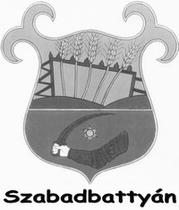
Szabadbattyán Nagyközségi Önkormányzat
Polgármestere

8151 Szabadbattyán, Csíkvár tér 1.
Tel: 22/363-052
hivatal@szabadbattyan.hu

Meghívó

Szabadbattyán Nagyközségi Önkormányzat
Képviselő-testülete
2022. május hó 11-én (szerda) 15:45 órai kezdettel
nyilvános, soron kívüli ülést tart
a Szabadbattyáni Polgármesteri Hivatalban (8151 Szabadbattyán, Csíkvár tér 1.),
amelyre tisztelettel meghívom.

A Képviselő-testületi ülés napirendje:

1. | A ”Jövőnk a falu” Alapítvány Szabadbattyán támogatási kérelme  Előterjesztő: Szabó Ildikó polgármester  Előzetesen véleményezi: Pénzügyi, Gazdasági Bizottság

Kérem, hogy a napirendi pontok fontosságára tekintettel a Képviselő-testületi ülésen szíveskedjék megjelenni.

Szabadbattyán, 2022. május 9.

Szabó Ildikó s. k.
polgármester

